２０１６年４月１５日（金）
筑波大学合気道部ＯＢ会
会員各位
筑波大学合気道部ＯＢ会
ＯＢ会長 ２８代 森 圭司

２０１６時ＯＢ総会開催のご案内

拝啓 時下ますますご清栄のこととお喜び申し上げます。
平素よりＯＢ会業務に格別のご理解とご協力を賜り、誠にありがとうございます。
さて、下記の通り２０１６年度ＯＢ総会を開催致します。ご多忙中のところ大変恐縮ではございますが、ご出席の程宜しくお願い申しあげます。
つきましては、お手数ですが最終頁の提出用紙に当日ご出席の方は「出席通知」、ご欠席の方は「議決権行使書」に必要事項をご記入の上（またはそれに準じた形で）、４月２２日（金）までにメール等でご返信して頂けますようお願いいたします。
会則により返信頂いた方の過半数の承認をもって（委任を含む）、議案が成立いたします。

敬具

記
１）日時：２０１６年 ４月２４日（日）１３：３０～１５：００
２）場所：若松地域センター ２階 第２集会室
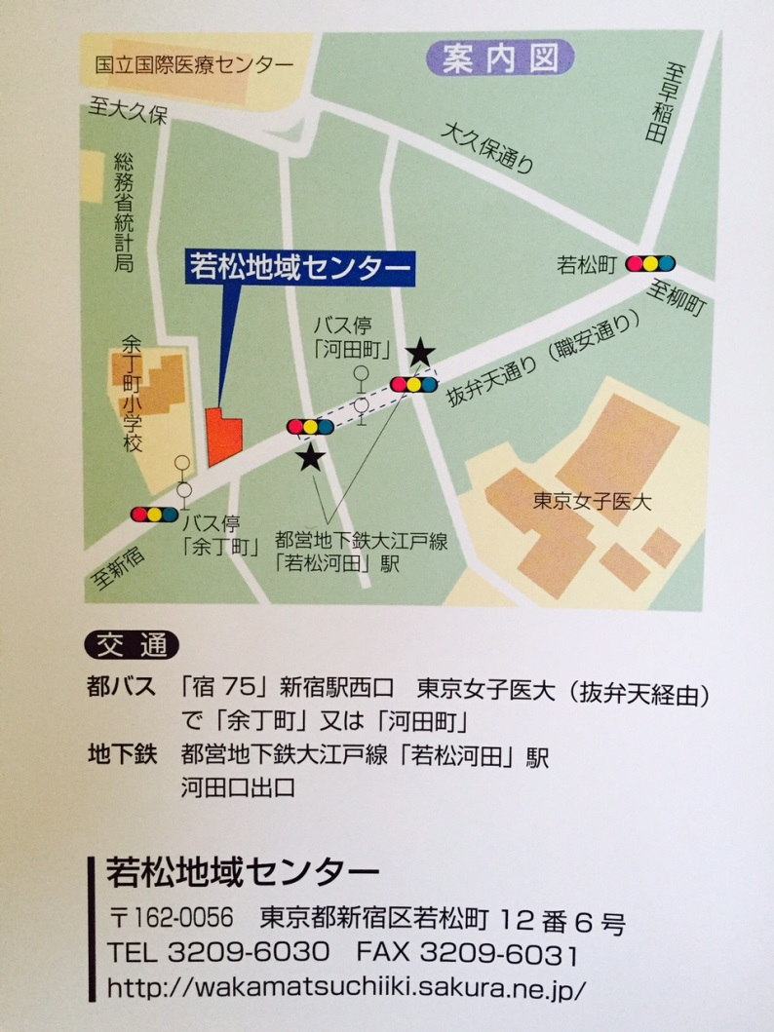
３）議題： 第１号議案：２０１５年活動実績に関する件

第２号議案：２０１５年会計実績に関する件

第３号議案：２０１６年活動計画に関する件

第４号議案：２０１６年会計計画に関する件

第５号議案：２０１６年度役員選任に関する件

今後検討が必要な事項
① 顧問の松岡先生が転勤に伴う慰労会及び後任
② ４０周年記念行事への準備

その他、Ｑ＆Ａ

第１号議案：２０１５年度活動実績に関する件
活動実績
① ５月２３日 現役激励会
現役３名、ＯＢ１３名が参加しました。

日時： 2015年5月23日（土曜日）全日本演武大会後 18時～20時
場所： 東京都千代田区飯田橋１-12-4 美文社ビル1F el sol(エルソル)
TEL: 050-5845-6072
http://www.hotpepper.jp/strJ001018099/
② 夏季集中稽古
ＯＢ延べ６名が参加しました。

日程） 9/11（金） 17：15～ 師範稽古
9/12（土） 10：00～ 師範稽古
9/13（日）-16（水） 17：15～ 通常稽古
場所） 筑波大
ホームページURL） <http://aikido298.blog.fc2.com/>
③ ７月２０日 ＯＢ事務局打ち合わせ
役員５名にて実施いたしました。（於：渋谷区スポーツセンター）
現状と今後の予定について確認。

現役部運営費の補助
７月２８日 予算通り、１０万円を援助いたしました。

④ １１月２１日ＯＢ稽古（於：筑波大学）
稽古には２５名、懇親会には現役４名、ＯＢ１７名が参加しました。

-- OB稽古 ------------------------
場所：筑波大学
日時：2015/11/21（土）
スケジュール：
15:00 ～ 17:00 稽古 （筑波大学 武道館 多目的道場）
18:00 ～ 懇親会 （じぶんかって大学店、会費：4,000円程度）
--------------------------------------------

⑤ ホームページの維持管理
株式会社ドサナイテに依頼。
利用方法を解説した動画を以下に掲載しました。
https://youtu.be/ULVZRTo3QY4

⑥ 年会費徴収
３８名から徴収いたしました。
昨年度と同じであり、目標（６０人）には達しませんでした。

⑦ 名簿の充実
ＯＢ名簿をデータベース化しました。
- 共有アカウントの名称 ： 筑波大学合気道部OB会
"tukuba.aiki.ob@gmail.com"
- IDとパスワードの管理 ： 役員で共有する
- アドレス帳の更新 ：役員が適宜更新
- OB会員全体へのメール配信 ： 本アドレスを使用
- 各種データの管理 ： 本アカウントのGoogle Docにアップ

１４名の追加登録ができました。

⑧ ゆうちょ銀行開設
必要書類が整わず、継続準備中です。
ゆうちょ以外の口座（ネット銀行等）も検討中です。

⑨ 親睦会
実施いたしませんでした。

第２号議案：２０１５年度会計実績に関する件
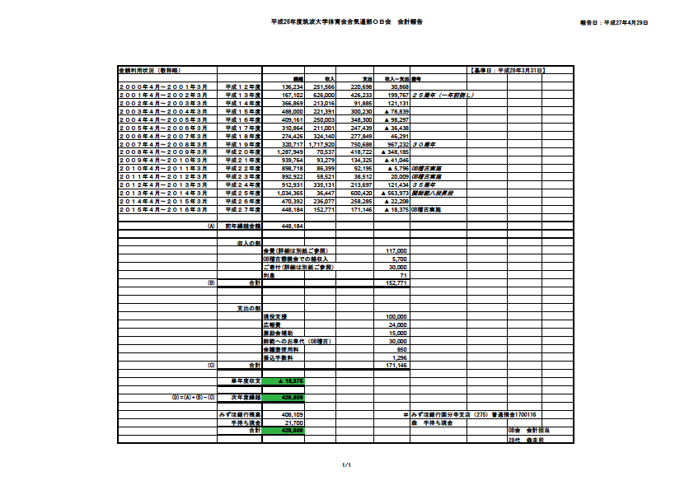 以下に２０１５年度会計報告を掲載致します。

平成２７年度の活動及び会計については適正に執行されており、特に意見はありません。ただ、毎年度ごとの歳入歳出をみると、歳出が歳入を上回っている年も多く、事業実施に必要な会費収入の確保をお願いします。 監査 福田氏より 2016/04/15

第３号議案：２０１６年度活動計画に関する件
第４号議案：２０１６年度会計計画に関する件
以下に２０１６年度活動計画、および予算案を掲載いたします。

第５号議案：２０１６年度役員選任に関する件
会長 ：
事務局長 ：
会計 ：
現役支援 ：
広報 ：
監査 ：

HPはこちらです。
筑波大学体育会合気道部OB会HP:
http://sohokai.dosanite.com
-----------------------------------------------------

フェイスブックはこちらです。
https://www.facebook.com/pages/筑波大学体育会合気道部ob会/3658115834

出席通知
（当日出席される方）

私は、２０１６年 ４月２４日（日）に開催予定の筑波大学合気道部ＯＢ会臨時総会に出席して議決権を行使致します。

２０１６年 月 日

代 氏名

=====================================================================
議決権行使書
（当日欠席される方）

私は、２０１６年 ４月２４日（日）に開催予定の筑波大学合気道部ＯＢ会臨時総会に出席できませんので、下記の通り議決権を行使致します。

２０１６年 月 日

代 氏名

第１号議案に関する件 （ 賛成 ・ 反対 ・ 総会一任 ）
第２号議案に関する件 （ 賛成 ・ 反対 ・ 総会一任 ）
第３号議案に関する件 （ 賛成 ・ 反対 ・ 総会一任 ）
第４号議案に関する件 （ 賛成 ・ 反対 ・ 総会一任 ）
第５号議案に関する件 （ 賛成 ・ 反対 ・ 総会一任 ）

感想があればお願いします。

